Об утверждении регламентов государственных услуг
Утративший силу
Постановление акимата Костанайской области от 5 декабря 2012 года № 547. Зарегистрировано Департаментом юстиции Костанайской области 24 декабря 2012 года № 3946. Утратило силу - Постановлением акимата Костанайской области от 20 ноября 2013 года № 508
Примечание РЦПИ.
В тексте сохранена авторская орфография и пунктуация.
Сноска. Утратило силу - Постановлением акимата Костанайской области от 20.11.2013 № 508 (вводится в действие со дня подписания).
В соответствии с пунктом 4 статьи 9-1 Закона Республики Казахстан от 27 ноября 2000 года "Об административных процедурах" акимат Костанайской области ПОСТАНОВЛЯЕТ:
1. Утвердить прилагаемые регламенты государственных услуг:
1) "Утверждение кадастровой (оценочной) стоимости конкретных земельных участков, продаваемых в частную собственность государством";
2) "Утверждение землеустроительных проектов по формированию земельных участков";
3) "Выдача решения на изменение целевого назначения земельного участка";
4) "Выдача разрешения на использование земельного участка для изыскательских работ".
2. Настоящее постановление вводится в действие по истечении десяти календарных дней после дня его первого официального опубликования.
Аким области Н. Садуакасов
СОГЛАСОВАНО:
Начальник ГУ "Управление
земельных отношений акимата
Костанайской области"
_________________ М. Дихаев
Утвержден
постановлением акимата
от 5 декабря 2012 года
№ 547
Регламент государственной услуги
"Утверждение кадастровой (оценочной) стоимости
конкретных земельных участков, продаваемых в частную
собственность государством"
1. Основные понятия
1. В настоящем регламенте государственной услуги "Утверждение кадастровой (оценочной) стоимости конкретных земельных участков, продаваемых в частную собственность государством" (далее - Регламент) используются следующие основные понятия:
уполномоченный орган - структурное подразделение местных исполнительных органов области, района, города осуществляющее функции в области земельных отношений;
получатель государственной услуги - физические и юридические лица.
2. Общие положения
2. Настоящий Регламент устанавливает требования к обеспечению соблюдения стандарта государственной услуги "Утверждение кадастровой (оценочной) стоимости конкретных земельных участков, продаваемых в частную собственность государством", утвержденного постановлением Правительства Республики Казахстан от 1 ноября 2012 года № 1392 "Об утверждении стандартов государственных услуг, оказываемых Агентством Республики Казахстан по управлению земельными ресурсами и местными исполнительными органами в сфере земельных отношений, геодезии и картографии, и внесении изменений в постановление Правительства Республики Казахстан от 20 июля 2010 года № 745 "Об утверждении реестра государственных услуг, оказываемых физическим и юридическим лицам" (далее – Стандарт).
3. Государственная услуга "Утверждение кадастровой (оценочной) стоимости конкретных земельных участков, продаваемых в частную собственность государством" (далее – государственная услуга) оказывается уполномоченными органами, указанными в приложении 1 к Стандарту, по местонахождению земельного участка.
4. Форма оказываемой государственной услуги: не автоматизированная.
5. Государственная услуга оказывается на основании статьи 14-1 Земельного кодекса Республики Казахстан от 20 июня 2003 года и Стандарта.
6. Результатом оказания государственной услуги является утвержденный акт кадастровой (оценочной) стоимости земельного участка на бумажном носителе или мотивированный ответ об отказе в предоставлении государственной услуги с указанием причины отказа, в письменном виде.
7. Государственная услуга оказывается бесплатно.
8. Государственная услуга оказывается в здании уполномоченного органа. В зале располагаются справочное бюро, кресла ожидания, информационные стенды с образцами заполненных бланков, стойки с бланками заявлений, предусмотрены условия для людей с ограниченными физическими возможностями (пандусы, лифты).
9. Для получения государственной услуги получатель государственной услуги представляет документы, указанные в пункте 11 Стандарта.
10. Прием документов осуществляется сотрудником уполномоченного органа.
11. Бланки заявлений выдаются сотрудником уполномоченного органа.
3. Требования к порядку оказания государственной услуги
12. Государственная услуга оказывается в сроки, указанные в пункте 7 Стандарта.
13. Полная информация о порядке оказания государственной услуги размещается на стендах в местах оказания государственной услуги, перечень которых указан в приложении 1 к Стандарту, опубликовывается в средствах массовой информации на государственном и русском языках, а также размещается на интернет-ресурсе (www.egov.кz, www.edv-kost.кz).
14. График работы уполномоченного органа: ежедневно с понедельника по пятницу включительно с 9-00 часов до 18-00 часов, перерыв на обед с 13-00 до 14-00 часов, выходные дни: суббота, воскресенье и праздничные дни, в соответствии с Законом Республики Казахстан от 13 декабря 2001 года "О праздниках в Республике Казахстан".
Прием осуществляется в порядке очереди без предварительной записи и ускоренного обслуживания.
Минимальное количество лиц, осуществляющих прием документов для оказания государственной услуги 1 сотрудник.
4. Описание порядка действий (взаимодействия)
в процессе оказания государственной услуги
15. Этапы оказания государственной услуги:
1) сотрудник уполномоченного органа принимает документы, указанные в пункте 11 Стандарта и выдает получателю государственной услуги расписку в соответствии с пунктом 14 Стандарта;
2) зарегистрированные документы направляются руководителю уполномоченного органа для определения исполнителя;
3) исполнитель уполномоченного органа рассматривает предоставленные документы и обеспечивает утверждение акта кадастровой (оценочной) стоимости земельного участка либо готовит мотивированный ответ об отказе в предоставлении получателю государственной услуги, подписывает руководителем уполномоченного органа;
4) утвержденный акт кадастровой (оценочной) стоимости земельного участка выдается уполномоченным органом при личном посещении получателю государственной услуги либо по доверенности уполномоченному лицу;
5) в предоставлении получателю государственной услуги отказывается в случае не представления получателем государственной услуги документов, указанных в пункте 11 Стандарта.
Получателю государственной услуги направляется письменное уведомление в течение одного дня, со дня поступления заявления с указанием документа, на основании которого приостановлено утверждение акта кадастровой (оценочной) стоимости земельного участка и сроков приостановления с указанием последующих действий получателя государственной услуги для устранения причин приостановления оформления;
В случае если уполномоченный орган в установленные сроки не выдал получателю государственной услуги утвержденный акт кадастровой (оценочной) стоимости земельного участка или мотивированный ответ об отказе в предоставлении государственной услуги, то с даты истечения сроков их выдачи акт кадастровой (оценочной) стоимости земельного участка считается утвержденным.
16. Описание последовательности взаимодействия административных действий каждой структурно-функциональной единицы (далее – СФЕ) приведено в приложении 1 к Регламенту.
В процессе оказания государственной услуги задействованы следующие структурно-функциональные единицы (далее – СФЕ):
1) сотрудник уполномоченного органа;
2) руководитель уполномоченного органа;
3) исполнитель уполномоченного органа.
18. Схема, отражающая взаимосвязь между логической последовательностью административных решений в процессе оказания государственной услуги и СФЕ приведена в приложении 2 к Регламенту.
5. Ответственность должностных лиц,
оказывающих государственные услуги
19. Ответственность должностных лиц за ненадлежащее оказание государственной услуги наступает в соответствии с действующим законодательством Республики Казахстан.
Приложение 1
к Регламенту государственной услуги
"Утверждение кадастровой (оценочной)
стоимости конкретных земельных участков,
продаваемых в частную собственность
государством"
Таблица 1. Описание последовательности взаимодействия административных действий каждой СФЕ
 | Действия основного процесса (хода, потока работ)
1 | № действия  (хода,  потока  работ) | 1 | 2 | 3 | 4
2 | Наименова-  ние СФЕ | Сотрудник  уполномо-  ченного  органа | Руково-  дитель  уполно-  мочен-  ного  органа | Исполнитель  уполномоченного  органа | Сотрудник  уполномоченного  органа
3 | Наименова-  ние  действия  (процесса,  процедуры  операции)  и их  описание | Осущест-  вляет  проверку  докумен-  тов, реги-  страцию  в журнале | Осущест-  вляет  ознаком-  ление  с кор-  респон-  денцией | Осуществляет  проверку  принятых  документов  на соответствие  пункту 11  Стандарта | Утвержденный акт  кадастровой  (оценочной)  стоимости земельного  участка заверяет  гербовой печатью,  регистрирует в книге  выдачи актов, либо  подписывает  начальником  письменное  уведомление  о приостановлении  оказания  государственной  услуги и заносит  сведения в книгу  регистрации и учета,  либо подписывает  начальником  мотивированный отказ
4 | Форма  завершения  (данные,  организа-  ционно-  распоряди-  тельное  решение) | Выдает  расписку  о приеме  документов  получателю  государст-  венной  услуги | Опреде-  ляет  исполни-  теля | Обеспечивает  утверждение  акта  кадастровой  (оценочной)  стоимости  земельного  участка либо  готовит  мотивированный  ответ об отказе  в предоставле-  нии получателю  государственной  услуги,  подписывает  руководителем  уполномоченного  органа | Выдает акт либо  мотивированный  отказ, либо  письменное  уведомление  о приостановлении  оказания  государственной  услуги получателю  государственной  услуги
Приложение 2
к Регламенту государственной услуги
"Утверждение кадастровой (оценочной)
стоимости конкретных земельных участков,
продаваемых в частную собственность
государством"
Схема, отражающая взаимосвязь между
логической последовательностью административных
решений в процессе оказания государственной
услуги и СФЕ
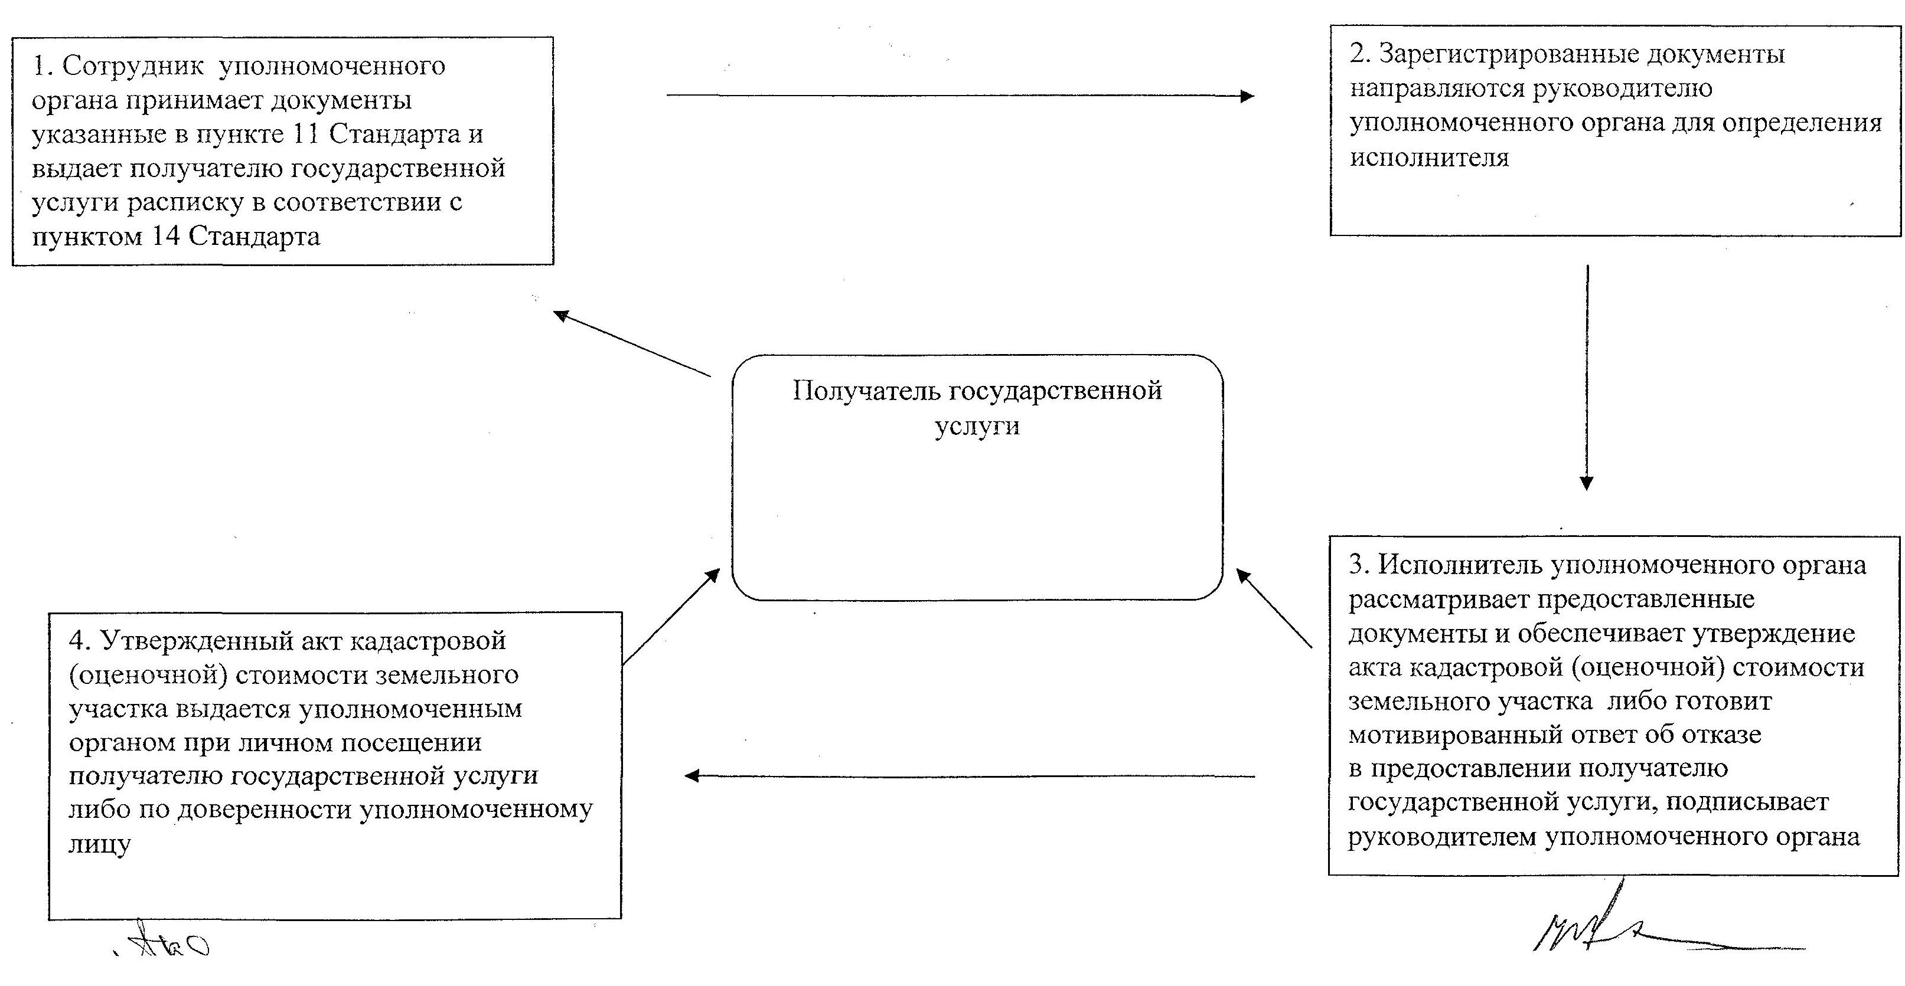
Утвержден
постановлением акимата
от 5 декабря 2012 года
№ 547
Регламент государственной услуги
"Утверждение землеустроительных проектов
по формированию земельных участков"
1. Основные понятия
1. В настоящем регламенте государственной услуги "Утверждение землеустроительных проектов по формированию земельных участков" (далее - Регламент) используются следующие основные понятия:
уполномоченный орган - структурное подразделение местных исполнительных органов области, района, города, осуществляющее функции в области земельных отношений;
получатель государственной услуги - физические и юридические лица.
2. Общие положения
2. Настоящий Регламент устанавливает требования к обеспечению соблюдению стандарта государственной услуги "Утверждение землеустроительных проектов по формированию земельных участков" (далее – Стандарт), утвержденного постановлением Правительства Республики Казахстан от 1 ноября 2012 года № 1392 "Об утверждении стандартов государственных услуг, оказываемых Агентством Республики Казахстан по управлению земельными ресурсами и местными исполнительными органами в сфере земельных отношений, геодезии и картографии, и внесении изменений в постановление Правительства Республики Казахстан от 20 июля 2010 года № 745 "Об утверждении реестра государственных услуг, оказываемых физическим и юридическим лицам".
3. Государственная услуга "Утверждение землеустроительных проектов по формированию земельных участков" (далее – государственная услуга) оказывается уполномоченными органами, указанными в приложении 1 к Стандарту по местонахождению земельного участка.
4. Форма оказываемой государственной услуги: не автоматизированная.
5. Оказание государственной услуги осуществляется на основании статей 14-1 и 150 Земельного кодекса Республики Казахстан от 20 июня 2003 года и постановления Правительства Республики Казахстан от 7 ноября 2012 года № 1392 "Об утверждении стандартов государственных услуг, оказываемых Агентством Республики Казахстан по управлению земельными ресурсами и местными исполнительными органами в сфере земельных отношений, геодезии и картографии, и внесении изменений в постановление Правительства Республики Казахстан от 20 июля 2010 года № 745 "Об утверждении реестра государственных услуг, оказываемых физическим и юридическим лицам".
6. Результатом оказания государственной услуги является утвержденный землеустроительный проект по формированию земельного участка (далее – землеустроительный проект) на бумажном носителе или мотивированный ответ об отказе в предоставлении услуги с указанием причины отказа в письменном виде.
7. Государственная услуга оказывается бесплатно.
8. Государственная услуга оказывается в здании уполномоченного органа, в котором располагаются справочное бюро, кресла ожидания, информационные стенды с образцами заполненных бланков, стойки с бланками заявлений, предусмотрены условия для людей с ограниченными физическими возможностями (пандусы, лифты).
9. Для получения государственной услуги получатель государственной услуги представляет документы, указанные в пункте 11 Стандарта.
10. Прием документов осуществляется по местонахождению земельного участка по адресам, указанным в приложении 1 Стандарта.
11. Бланки заявлений выдаются сотрудниками канцелярии уполномоченного органа по адресам, указанным в приложении 1 Стандарта.
3. Порядок оказания государственной услуги
12. Государственная услуга оказывается в сроки, указанные в пункте 7 Стандарта.
13. Полная информация о предоставлении государственной услуги размещается на стендах уполномоченных органов, перечень которых указан в приложении 1 Стандарта, и опубликовывается в средствах массовой информации на государственном и русском языках, а также размещается на интернет-ресурсе (www.egov.кz, www.edv-kost.кz).
14. График работы уполномоченного органа: ежедневно с понедельника по пятницу включительно с 9-00 часов до 18-00 часов, перерыв на обед с 13-00 до 14-00 часов, выходные дни: суббота, воскресенье и праздничные дни, в соответствии с Законом Республики Казахстан от 13 декабря 2001 года "О праздниках в Республике Казахстан".
Прием осуществляется в порядке очереди без предварительной записи и ускоренного обслуживания.
Минимальное количество лиц, осуществляющих прием документов для оказания государственной услуги 1 сотрудник.
4. Описание порядка действий (взаимодействия)
в процессе оказания государственной услуги
15. Этапы оказания государственной услуги:
1) сотрудник уполномоченного органа принимает документы, указанные в пункте 11 Стандарта и выдает получателю государственной услуги расписку в соответствии с пунктом 14 Стандарта;
2) зарегистрированные документы направляются руководителю уполномоченного органа для определения исполнителя;
3) исполнитель уполномоченного органа рассматривает предоставленные документы, направляет руководителю уполномоченного органа на утверждение землеустроительный проект либо готовит мотивированный ответ об отказе в предоставлении получателю государственной услуги;
4) руководитель уполномоченного органа утверждает землеустроительный проект либо подписывает мотивированный ответ об отказе;
5) утвержденный землеустроительный проект по формированию земельных участков выдается при личном посещении получателю государственной услуги либо по доверенности уполномоченному лицу. В случае отказа в предоставлении государственной услуги направляется письменное уведомление.
16. В предоставлении государственной услуги отказывается в случае, если составленный землеустроительный проект не соответствует:
1) нормам и требованиям Земельного кодекса Республики Казахстан;
2) Правилам ведения государственного земельного кадастра в Республике Казахстан, утвержденным постановлением Правительства Республики Казахстан от 20 сентября 2003 года № 958 "Об утверждении Правил ведения государственного земельного кадастра в Республике Казахстан".
Получателю государственной услуги направляется письменное уведомление с указанием документа, на основании которого отказывают в утверждении землеустроительного проекта и последующих действий получателя государственной услуги для устранения причин.
При не предоставлении полного перечня документов, указанных в пункте 11 Стандарта, уполномоченный орган письменно информирует получателя государственной услуги о причине отказа в предоставлении государственной услуги в срок, не превышающий двух рабочих дней с момента подачи документов.
В случае если уполномоченный орган в установленные сроки не выдал получателю государственной услуги утвержденный землеустроительный проект или мотивированный ответ об отказе в предоставлении государственной услуги, то с даты истечения сроков его выдачи землеустроительный проект считается утвержденным.
17. Описание последовательности взаимодействия административных действий каждой структурно-функциональной единицы (далее – СФЕ) приведено в приложении 1 к Регламенту.
В процессе оказания государственной услуги задействованы следующие далее – СФЕ:
сотрудник уполномоченного органа;
руководитель уполномоченного органа;
исполнитель уполномоченного органа.
18. Схема отражающая взаимосвязь между логической последовательностью административных решений в процессе оказания государственной услуги и СФЕ, приведена в приложении 2 к Регламенту.
5. Ответственность должностных лиц,
оказывающих государственные услуги
19. Ответственность должностных лиц за ненадлежащее оказание государственной услуги наступает в соответствии с действующим законодательством Республики Казахстан.
Приложение 1
к Регламенту государственной услуги
"Утверждение землеустроительных проектов
по формированию земельных участков"
Таблица 1. Описание последовательности взаимодействия административных действий каждой СФЕ
 | Действия основного процесса (хода, потока работ)
1 | № действия  (хода,  потока  работ) | 1 | 2 | 3 | 4 | 4
2 | Наименова-  ние СФЕ | Сотрудник  уполномо-  ченного  органа | Руководи-  тель упол-  номоченно-  го органа | Исполни-  тель упол-  номоченно-  го органа | Руководи-  тель упол-  номоченного  органа | Сотрудник  уполномочен-  ного органа
3 | Наименова-  ние  действия  (процесса,  процедуры  операции)  и их  описание | Осуществ-  ляет  проверку  принятых  докумен-  тов на  соответ-  ствие  пункта 11  Стандарта | Осуществ-  ляет озна-  комление  с коррес-  понденцией | Рассматри-  вает  предостав-  ленные  документы | Рассматри-  вает земле-  устроитель-  ный проект | Сообщает  получателю  государст-  венной  услуги об  утверждении  землеустрои-  тельного  проекта
4 | Форма  завершения  (данные,  документ,  организа-  ционно-  распоряди-  тельное  решение) | Направ-  ляет ру-  ководите-  лю упол-  номочен-  ного  органа  для опре-  деления  исполни-  теля | Определяет  исполните-  ля | Направляет  руководи-  телю  уполномо-  ченного  органа на  утвержде-  ние земле-  устрои-  тельный  проект  либо  готовит  мотивиро-  ванный  ответ об  отказе в  предостав-  лении  получателю  государст-  венной  услуги и  обеспечи-  вает  подписание  руководи-  телем  уполномо-  ченного  органа | Утверждает  земле-  устроитель-  ный проект  либо  подписывает  мотивиро-  ванный  ответ об  отказе | Выдается  земле-  устроитель-  ный проект  при личном  посещении  получателю  государст-  венной  услуги  либо по  доверенности  уполномочен-  ному лицу
Приложение
к Регламенту государственной услуги
"Утверждение землеустроительных проектов
по формированию земельных участков"
Схема, отражающая взаимосвязь между логической
последовательностью административных решений в процессе
оказания государственной услуги и СФЕ
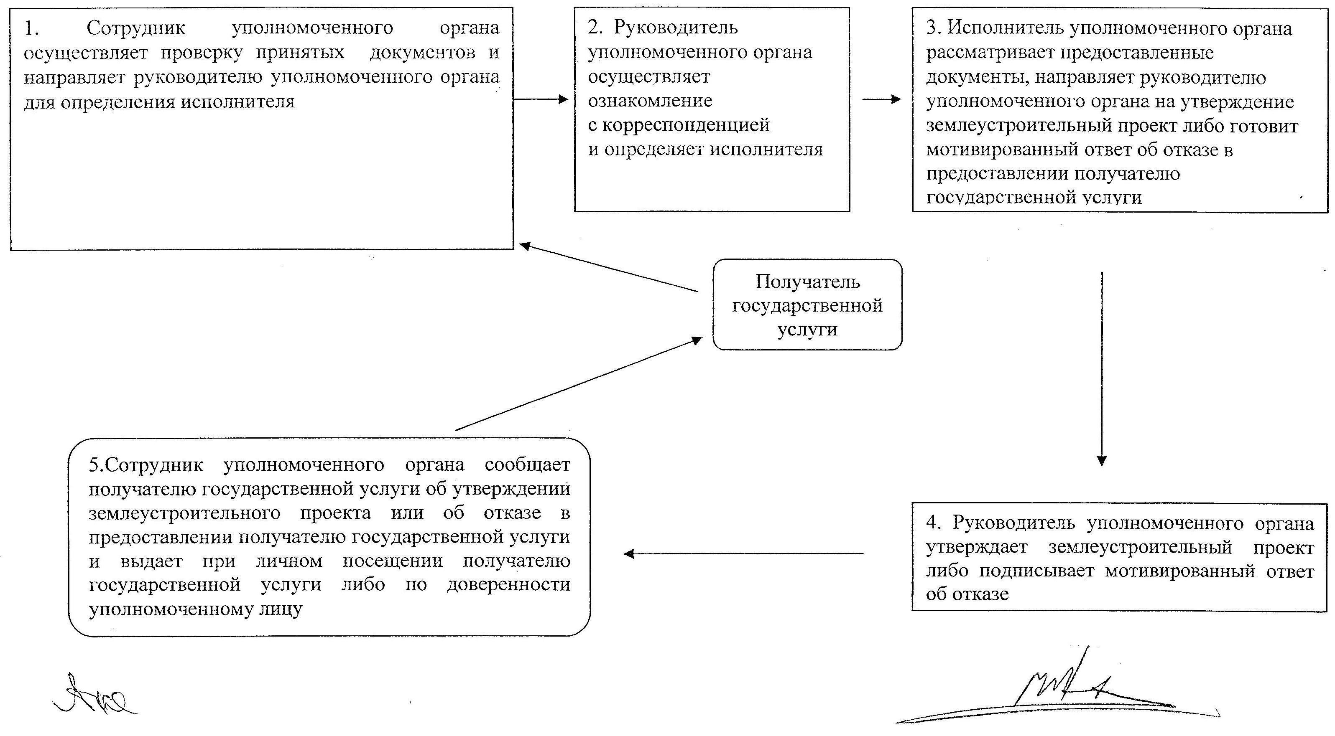
Утвержден
постановлением акимата
от 5 декабря 2012 года
№ 547
Регламент государственной услуги
"Выдача решения на изменение целевого
назначения земельного участка"
1. Основные понятия
1. В настоящем регламенте государственной услуги "Выдача решения на изменение целевого назначения земельного участка" (далее - Регламент) используются следующие основные понятия:
местный исполнительный орган – местный исполнительный орган области, района города, осуществляющий функции в области земельных отношений в пределах его компетенции;
получатель государственной услуги - физические и юридические лица.
2. Общие положения
2. Настоящий Регламент устанавливает требования к обеспечению соблюдению стандарта государственной услуги "Выдача решения на изменение целевого назначения земельного участка", утвержденного постановлением Правительства Республики Казахстан от 1 ноября 2012 года № 1392 "Об утверждении стандартов государственных услуг, оказываемых Агентством Республики Казахстан по управлению земельными ресурсами и местными исполнительными органами в сфере земельных отношений, геодезии и картографии, и внесении изменений в постановление Правительства Республики Казахстан от 20 июля 2010 года № 745 "Об утверждении реестра государственных услуг, оказываемых физическим и юридическим лицам" (далее – Стандарт).
3. Государственная услуга "Выдача решения на изменение целевого назначения земельного участка" (далее – государственная услуга) оказывается местными исполнительными органами, адреса которых указаны в приложении 1 к Стандарту по местонахождению земельного участка.
4. Форма оказываемой государственной услуги: не автоматизированная.
5. Оказание государственной услуги осуществляется на основании статьи 49-1 Земельного кодекса Республики Казахстан от 20 июня 2003 года и Стандарта.
6. Результатом оказания государственной услуги является выдача решения на изменение целевого назначения земельного участка (далее – решение) на бумажном носителе либо мотивированный ответ об отказе в предоставлении государственной услуги с указанием причины отказа в письменном виде.
7. Государственная услуга оказывается бесплатно.
8. Государственная услуга оказывается в здании местного исполнительного органа, в котором располагаются справочное бюро, кресла ожидания, информационные стенды с образцами заполненных бланков, стойки с бланками заявлений, предусмотрены условия для людей с ограниченными физическими возможностями (пандусы, лифты).
9. Для получения государственной услуги получатель государственной услуги представляет документы, указанные в пункте 11 Стандарта.
10. Прием документов осуществляется по адресам, указанным в приложении 1 к Стандарту.
11. Бланки заявлений выдаются сотрудниками канцелярии местного исполнительного органа, адреса и телефоны которых указаны в приложении 1 к Стандарту.
3. Порядок оказания государственной услуги
12. Государственная услуга оказывается в сроки указанные в пункте 7 Стандарта.
13. Полная информация о предоставлении государственной услуги размещается на стендах в местах оказания государственной услуги, перечень которых указан в приложении 1 к Стандарту, опубликовывается в средствах массовой информации на государственном и русском языках, а также размещается на интернет-ресурсе (www.egov.кz, www.edv-kost.кz).
14. График работы местного исполнительного органа: ежедневно с понедельника по пятницу включительно с 9-00 часов до 18-00 часов, перерыв на обед с 13-00 до 14-00 часов, выходные дни: суббота, воскресенье и праздничные дни, в соответствии с Законом Республики Казахстан от 13 декабря 2001 года "О праздниках в Республике Казахстан".
Прием осуществляется в порядке очереди без предварительной записи и ускоренного обслуживания.
Минимальное количество лиц, осуществляющих прием документов для оказания государственной услуги 1 сотрудник.
4. Описание порядка действий (взаимодействия)
в процессе оказания государственной услуги
15. Этапы оказания государственной услуги:
1) сотрудник принимает документы, указанные в пункте 11 Стандарта и выдает получателю государственной услуги расписку в соответствии с пунктом 14 Стандарта;
2) зарегистрированные документы направляются руководителю местного исполнительного органа для определения исполнителя;
3) исполнитель местного исполнительного органа рассматривает, подготавливает документы и направляет на рассмотрение земельной комиссии;
4) земельная комиссия рассматривает и выносит протокольное решение;
5) местный исполнительный орган на основании решения комиссии принимает решение об изменении целевого назначения либо отказе в изменении целевого назначения земельного участка;
6) решение или отказ выдается при личном посещении получателю государственной услуги либо по доверенности уполномоченному лицу.
В предоставлении государственной услуги отказывается в случае невозможности изменения целевого назначения земельного участка в соответствии с его правовым режимом, принадлежности категорий земель и разрешенного использования в соответствии с зонированием земель.
При непредставлении полного перечня документов, указанных в пункте 11 Стандарта, местный исполнительный орган письменно информирует получателя государственной услуги о причине отказа в предоставлении государственной услуги в срок, не превышающий двух рабочих дней с момента подачи документов.
В случае, если местный исполнительный орган в установленные сроки не выдал получателю государственной услуги решение или мотивированный ответ об отказе в предоставлении услуги, то с даты истечения сроков его выдачи решение считается выданным.
16. Описание последовательности взаимодействия административных действий каждой структурно-функциональной единицы (далее – СФЕ) приведено в приложении 1 к Регламенту.
В процессе оказания государственной услуги задействованы следующие СФЕ:
1) сотрудник местного исполнительного органа;
2) руководитель местного исполнительного органа;
3) исполнитель уполномоченного органа.
17. Схема отражающая взаимосвязь между логической последовательностью административных решений в процессе оказания государственной услуги и СФЕ, приведена в приложении 2 к Регламенту.
5. Ответственность должностных лиц,
оказывающих государственные услуги
18. Ответственность должностных лиц за ненадлежащее оказание государственной услуги наступает в соответствии с действующим законодательством Республики Казахстан.
Приложение 1
к Регламенту государственной услуги
"Выдача решения на изменение целевого
назначения земельного участка"
Таблица 1. Описание последовательности взаимодействия административных действий каждой СФЕ
 | Действия основного процесса (хода, потока работ)
1 | №  действия  (хода,  потока  работ) | 1 | 2 | 3 | 4 | 5
2 | Наимено-  вание СФЕ | Сотрудник  местного  исполнитель-  ного органа | Руководи-  тель  местного  исполни-  тельного  органа | Исполни-  тель  местного  исполни-  тельного  органа | Земельная  комиссия | Исполнитель  местного  исполнительно-  го органа
3 | Наимено-  вание  действия  (процес-  са,  процедуры  операции)  и их  описание | Осуществляет  проверку  документов,  регистрацию  в журнале,  направляет  руководителю  местного  исполнитель-  ного органа | Осущест-  вляет оз-  накомление  с коррес-  понденцией | Рассмат-  ривает  предос-  тавлен-  ные до-  кументы,  подго-  тавлива-  ет их на  рассмот-  рение  земель-  ной  комиссии | Рассмат-  ривает  предос-  тавленные  документы | Готовит на  выдачу решение  местного ис-  полнительного  органа  об изменении  целевого  назначения  либо отказе  в изменении  целевого  назначения  земельного  участка
4 | Форма за-  вершения  (данные,  документ,  организа-  ционно-  распоря-  дительное  решение) | Выдает  расписку  о приеме  документов  получателю  государ-  ственной  услуги | Определяет  исполните-  ля | Направ-  ляет  подго-  товлен-  ные до-  кументы  в зе-  мельную  комиссию | Выносит  прото-  кольное  решение  и направ-  ляет в  местный  исполни-  тельный  орган | Выдается  решение или  отказ при  личном  посещении  получателю  государствен-  ной услуги  либо по  доверенности  уполномочен-  ному лицу
Приложение 2
к Регламенту государственной услуги
"Выдача решения на изменение целевого
назначения земельного участка"
Схема, отражающая взаимосвязь между логической
последовательностью административных решений в процессе
оказания государственной услуги и СФЕ
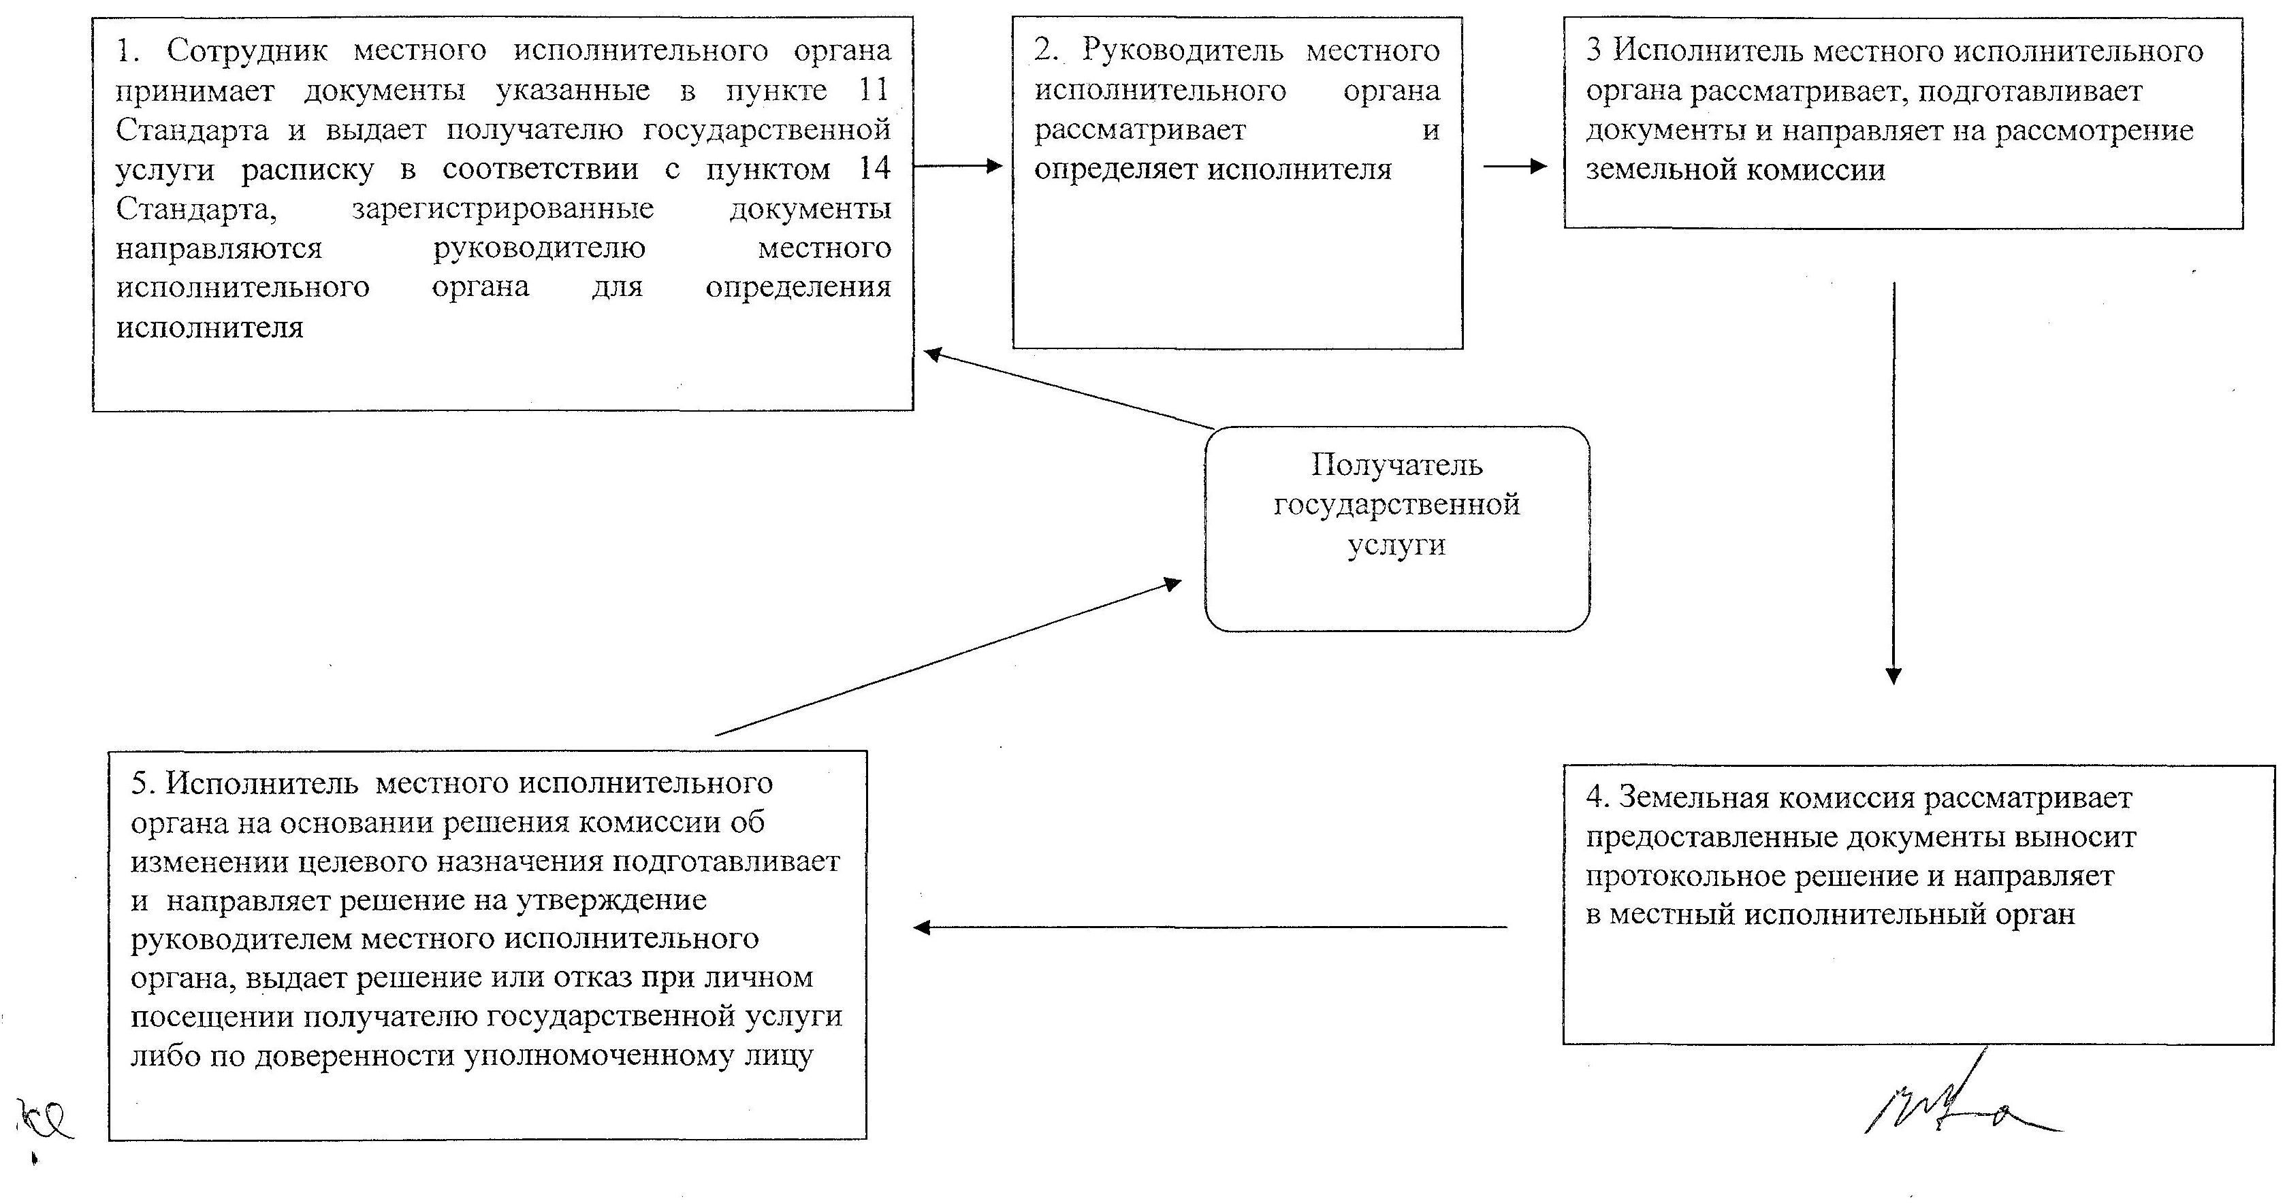
Утвержден
постановлением акимата
от 5 декабря 2012 года
№ 547
Регламент государственной услуги
"Выдача разрешения на использование земельного
участка для изыскательских работ"
1. Основные понятия
1. В настоящем регламенте государственной услуги "Выдача разрешения на использование земельного участка для изыскательских работ" (далее - Регламент) используются следующие основные понятия:
исполнительный орган – местный исполнительный орган района, города;
получатель государственной услуги - физические и юридические лица.
2. Общие положения
2. Настоящий Регламент устанавливает требования к обеспечению соблюдения стандарта государственной услуги "Выдача разрешения на использование земельного участка для изыскательских работ", утвержденного постановлением Правительства Республики Казахстан от 1 ноября 2012 года № 1392 "Об утверждении стандартов государственных услуг, оказываемых Агентством Республики Казахстан по управлению земельными ресурсами и исполнительными органами в сфере земельных отношений, геодезии и картографии, и внесении изменений в постановление Правительства Республики Казахстан от 20 июля 2010 года № 745 "Об утверждении реестра государственных услуг, оказываемых физическим и юридическим лицам" (далее – Стандарт).
3. Государственная услуга "Выдача разрешения на использование земельного участка для изыскательских работ" (далее – государственная услуга) оказывается исполнительными органами, а для проведения работ на пашне, улучшенных сенокосах и пастбищах, на землях, занятых многолетними насаждениями, а также на землях особо охраняемых природных территорий и землях лесного фонда – местным исполнительным органом области, адреса которых указаны в приложении 1 к Стандарту по местонахождению земельного участка.
4. Форма оказываемой государственной услуги: не автоматизированная.
5. Оказание государственной услуги осуществляется на основании статей 16, 17, 18, 71 Земельного кодекса Республики Казахстан от 20 июня 2003 года и Стандарта.
6. Результатом оказания государственной услуги является выдача разрешения на использование земельного участка для изыскательских работ (далее – разрешение) на бумажном носителе либо мотивированный ответ об отказе в предоставлении услуги с указанием причины отказа в письменном виде.
7. Государственная услуга оказывается бесплатно.
8. Государственная услуга оказывается в здании исполнительного органа или местного исполнительного органа области. В здании располагаются справочное бюро, кресла ожидания, информационные стенды с образцами заполненных бланков, стойки с бланками заявлений, предусмотрены условия для людей с ограниченными физическими возможностями (пандусы, лифты).
9. Для получения государственной услуги получатель государственной услуги представляет документы, указанные в пункте 11 Стандарта.
10. Прием документов осуществляется исполнительным органом или местным исполнительным органом области по местонахождению земельного участка по адресам, указанным в приложении 1 к Стандарту.
11. Бланки заявлений выдаются сотрудниками канцелярии исполнительного органа или местного исполнительного органа области.
12. Государственная услуга оказывается в сроки, указанные в пункте 7 Стандарта.
3. Порядок оказания государственной услуги
13. Полная информация о порядке оказания государственной услуги размещается на стендах в местах оказания государственной услуги, перечень которых указан в приложении 1 к Стандарту, опубликовывается в средствах массовой информации на государственном и русском языках, а также размещается на интернет-ресурсе (www.egov.кz, www.edv-kost.кz).
14. График работы исполнительного органа и местного исполнительного органа области: ежедневно с понедельника по пятницу включительно с 9-00 часов до 18-00 часов, перерыв на обед с 13-00 до 14-00 часов, выходные дни: суббота, воскресенья и праздничные дни, в соответствии с Законом Республики Казахстан от 13 декабря 2001 года "О праздниках в Республике Казахстан".
Прием осуществляется в порядке очереди без предварительной записи и ускоренного обслуживания.
Минимальное количество лиц, осуществляющих прием документов для оказания государственной услуги 1 сотрудник
4. Описание порядка действий (взаимодействия)
в процессе оказания государственной услуги
15. Этапы оказания государственной услуги:
1) сотрудник принимает документы, указанные в пункте 11 Стандарта и выдает получателю государственной услуги расписку в соответствии с пунктом 14 Стандарта;
2) зарегистрированные документы направляются руководителю исполнительного органа или местного исполнительного органа области для определения исполнителя;
3) исполнитель исполнительного органа или местного исполнительного органа области рассматривает предоставленные документы, подготавливает разрешения либо готовит мотивированный ответ об отказе в предоставлении получателю государственной услуги и подписывается руководителем уполномоченного органа;
4) разрешение выдается лично получателю государственной услуги либо по доверенности уполномоченному лицу;
5) в предоставлении государственной услуги отказывается в случае проведения сезонных сельскохозяйственных работ;
6) при непредставлении полного перечня документов, указанных в пункте 11 Стандарта, исполнительный орган письменно информирует получателя государственной услуги о причине отказа в предоставлении государственной услуги в срок не превышающий двух рабочих дней с момента подачи документов;
7) в случае если исполнительный орган или местный исполнительный орган области в установленные сроки не выдал получателю государственной услуги разрешение или мотивированный ответ об отказе в предоставлении услуги, то с даты истечения сроков его выдачи разрешение считается выданным.
16. Описание процесса оказания государственной услуги приведено в приложении 1 к Регламенту.
В процессе оказания государственной услуги задействованы следующие структурно-функциональные единицы (далее – СФЕ):
1) сотрудник исполнительного органа или местного исполнительного органа области;
2) руководитель исполнительного органа или местного исполнительного органа области;
3) исполнитель исполнительного органа или местного исполнительного уполномоченного органа области.
17. Схема, отражающая взаимосвязь между логической последовательностью административных решений в процессе оказания государственной услуги и СФЕ, приведена в приложении 2 к Регламенту.
5. Ответственность должностных лиц,
оказывающих государственные услуги
18. Ответственность должностных лиц за ненадлежащее оказание государственной услуги наступает в соответствии с действующим законодательством Республики Казахстан.
Приложение 1
к Регламенту государственной услуги
"Выдача разрешения на использование
земельного участка для изыскательских работ"
Таблица 1. Описание последовательности взаимодействия административных действий каждой СФЕ
 | Действия основного процесса (хода, потока работ)
1 | № действия  (хода,  потока  работ) | 1 | 2 | 3 | 4
2 | Наименование  СФЕ | Сотрудник  исполни-  тельного  органа или  местного  исполни-  тельного  органа  области | Руководитель  исполнитель-  ного органа  или местного  исполнитель-  ного органа  области | Исполнитель  исполнитель-  ного органа  или местного  исполнитель-  ного органа  области | Сотрудник  исполнительного  органа или  местного  исполнительного  органа области
3 | Наименование  действия  (процесса,  процедуры  операции) и  их описание | Осущест-  вляет  проверку  докумен-  тов, ре-  гистрацию  в журнале | Осуществляет  ознакомление  с корреспон-  денцией | Рассматривает  предоставлен-  ные документы | Направляет  разрешение  на подписание  руководителю  исполнительного  органа или  местного  исполнительного  органа либо  мотивированный  ответ об отказе  в предоставле-  нии получателю  государственной  услуги
4 | Форма  завершения  (данные,  документ,  организа-  ционно-  распоряди-  тельное  решение) | Выдает  расписку  о приеме  документов  получателю  государ-  ственной  услуги | Определяет  исполнителя | Подготавли-  вает  разрешения  либо готовит  мотивирован-  ный ответ об  отказе в  предостав-  лении  получателю  государствен-  ной услуги | Выдает  разрешение лично  получателю  государственной  услуги либо по  доверенности  уполномоченному  лицу
Приложение 2
к Регламенту государственной услуги
"Выдача разрешения на использование
земельного участка для изыскательских работ"
Схема, отражающая взаимосвязь между логической
последовательностью административных решений в процессе
оказания государственной услуги и СФЕ
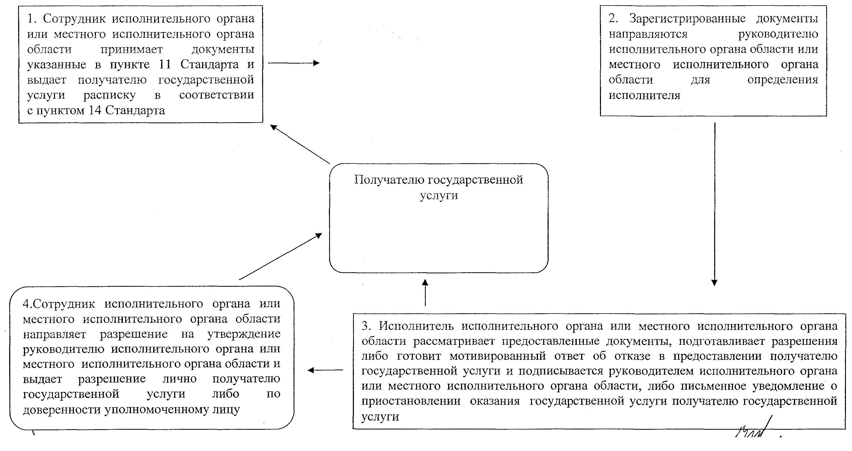

© 2012. РГП на ПХВ «Институт законодательства и правовой информации Республики Казахстан» Министерства юстиции Республики Казахстан

